**Оформление**

**фойе в честь празднования Международного женского дня 8 марта**

**МКОУ «Дылымская гимназия имени Махмуда Салимгереева»**

**РДШ «Новое поколение»**

**Дата проведения:** 7 март

**Место проведения:** 2 этаж фойе гимназии

**Участники:** активисты РДШ

**Цель:**

Воспитывать чувство любви и уважения к женщине, маме.

**Задачи**:

* учить проявлять заботу, внимание, чуткость и ласковое отношение к маме, радовать ее;
* воспитывать у детей уважительное отношение к маме, желание быть послушным;
* воспитывать желание помогать маме.

С целью способствовать развитию творческих способностей воспитанников: привлекать детей в подготовке к празднику в Дылымской гимназии активисты РДШ «Новое поколение» организовали и оформили фойе гимназии.

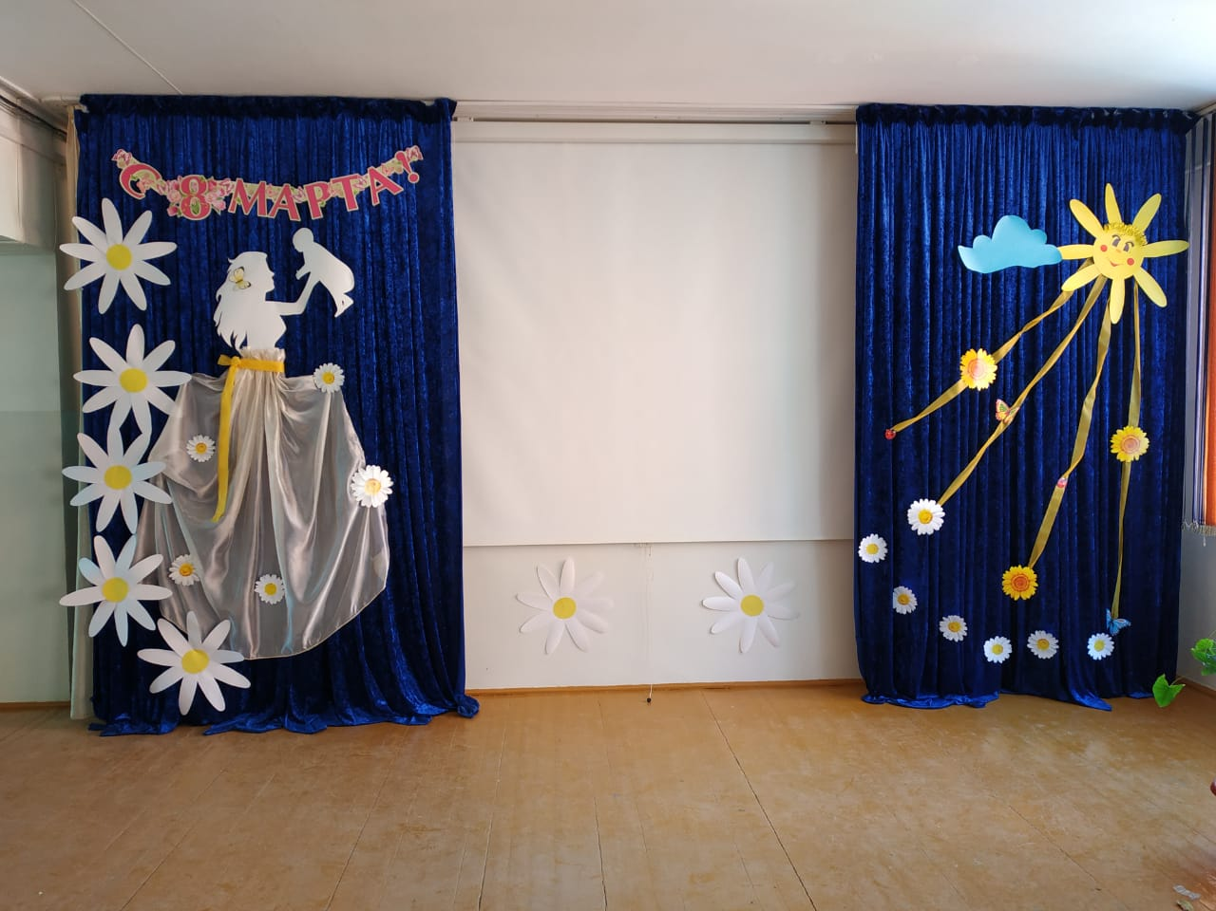К этому весеннему празднику активисты придумали необычную композицию: большие белые ромашки, мать с ребенком в бежевом атласном платье

Этот день наполнен светом,  
Ароматом белых роз  
И весенним тёплым ветром  
С нежным запахом мимоз.  
Своих чувств мы не скрываем,  
Вы прекрасны, как всегда!  
С 8 Марта поздравляем!  
Счастья вам, любви, добра!